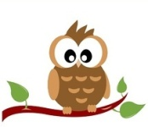
Sovička Číslo 3 - 2014
Milí rodičia, starí rodičia, milé naše deti,
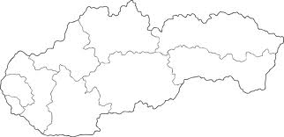
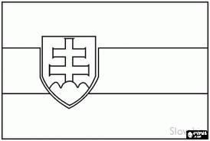
prvý marcový týždeň sme sa venovali téme Slovensko- moja vlasť. Deti prostredníctvom obrázkov, prezentácií na interaktívnej tabuli a prezeraním encyklopédií rozlišovali a porovnávali hlavné znaky dediny a mesta, poznávali hlavné mesto Slovenska a štátne symboly našej vlasti - zástavu SR, štátny znak SR, pečať SR, hymnu SR a taktiež sídlo a meno prezidenta SR. Zhotovovaním mapy SR , knihy o Slovensku , spievaním ľudových piesní a čítaním povestí a príbehov o Slovenku deti poznávali ďalšie názvy obcí v okolí Čakajoviec, ale aj typické znaky iných zaujímavých miest našej vlasti ako napr. príroda, ľudia, kultúra, historické okamihy a osobnosti SR.

Druhý týždeň patril našej dedine - Slovenská rodná dedina - Čakajovce- naša obec.
Počas celého týždňa sme s fotoaparátom v ruke spoznávali našu obec – jej krásy, históriu ale aj súčasnosť. V pondelok sme navštívili Pekáreň Bojda, kde sme sa dozvedeli, ako prichádza na svet voňavý a chrumkavý Čakajovský chlebík.
V utorok nás pán farár privítal v našom kostole, kde rozprával o histórii kostola a spoločne sa pomodlili za zdravie všetkých detí a ich rodičov. V stredu sme sa dozvedeli o zaujímavej a umeleckej práci kováča – pána Bíru, ktorý vo svojej dielni „pracuje s ohňom, kuje železo, vyrába krásne ornamenty na brány a schodištia “.
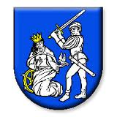
Štvrtok sme sa stretli v priestoroch kynologického klubu s najvernejším priateľom človeka – so psíkom a jeho cvičiteľom pánom Civáňom. Spoločne nám predviedli tréningy a povely, ktoré sa psík dokáže naučiť. Spolu sme sa rozprávali o tom, , že aj zvieratká potrebujú našu starostlivosť a lásku. V piatok sme navštívili Obecný úrad – kde sa deti dozvedeli čo je kancelária, ako sa volá náš pán starosta a čo robí, akú dôležitú prácu majú tety na obecnom úrade a odkiaľ sa vysielajú relácie do miestneho rozhlasu. Dnes už vieme, kto zhotovil sochy a Slovenský dvojkríž v Panteóne slovenských dejateľov – je to ujo Ľahučký – náš ľudový umelec.
S fotoaparátom v ruke sme navštívili stolársku dielňu pána Miku, ktorým nám zhotovil domček na školskom dvore – našu ekoučebňu Sovička. Ďalšou zástavkou bola ordinácia pani doktorky Laukovej, ktorá nám porozprávala o ochrane zdravia, ale aj o liečbe malých pacientov.
Na záver týždňa sme si spoločne navrhli a zhotovili vlajku našej MŠ, pričom nás inšpirovali symboly tried – Sovičky a Žabky a samozrejme aj vlajka našej obce.
Fotografie z vychádzok a z poznávaní krás našej obce nájdete na webovej stránke školy – www.zscakajovce.edu.sk
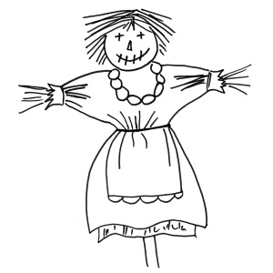
Tretí týždeň patril vítaniu Jari- Ako zvieratká zobudili jar. Deti poznávali ľudové tradície a zvyky viažuce sa k sviatku jari. So Zimou sme sa rozlúčil tak, že sme „Morenu“ hodili do rieky Nitry.
Prvé jarné kvietky a veselé piesne nám pomohli privítať najväčšiu kúzelníčku – pani Jar.
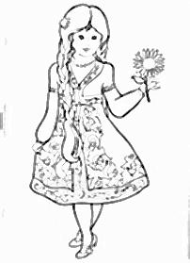
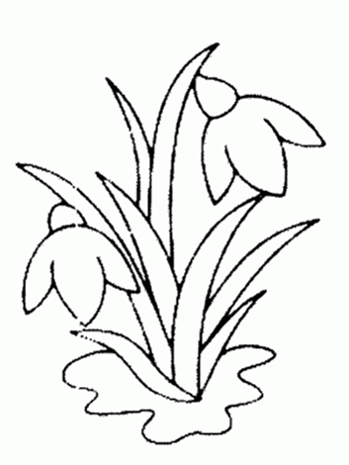
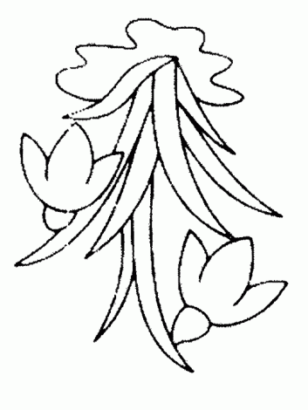

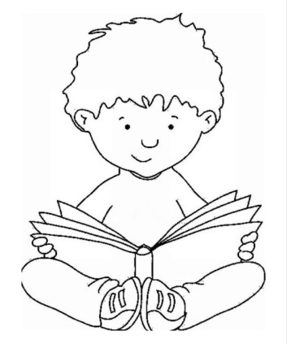
V marci majú svoj sviatok knihy, preto sme posledný týždeň nazvali Tajomstvo knižnice a Z rozprávky do rozprávky. Prezentáciou projektu „Mona a Dino “ sa deti dozvedeli ako a kde sa vyrábajú knihy. Spoločne sme si čítali rozprávky , zhotovovali vlastné knihy, čitateľské denníky a záložky do kníh. Túto tému sme ukončili návštevou miestnej knižnice, kde si deti „vybrali a zapožičali“ knihu, ktorá sa im najviac páčila.

Dňa 26.3.2014 sa v ZŠ s MŠ Lužianky uskutočnila prehliadka literárnej tvorby pre deti s prednesom básní „Mám básničku na jazýčku“.
Našu MŠ reprezentovali Marek Miko a Dianka Kudryová básňou od Jany Belašičovej „Snehuliak a Snežienka“ a od Ľ. Podjavorinskej „Demikát“.

Pre rodičov...
Ako sladkosti škodia deťom?

Ktoré dieťa by ich nemilovalo? Sladkosti boli, sú a zrejme vždy budú milovaným „pokrmom“ našich najmenších. No azda každý rodič si je vedomý toho, že sladkosti nie sú pre zdravie detského organizmu vhodné a majú rôzne negatívne účinky. Väčšinou sa nadmerná konzumácia sladkostí (bieleho cukru) spája s pokazených chrupom u detí. Áno, priveľa sladkostí sa často podpíše na vzniku zubného kazu a to už u veľmi malých detí. Rôzne sladké dobroty však predstavujú aj iné skryté riziká pre naše deti, o ktorých nie každý rodič vie. Ak naše deti dostávajú denne nejakú tú čokoládku, zopár cukríkov, lízanku, sladkú čokoládovú tyčinku a iné „dobroty“ plné cukru, koledujeme si o vážne zdravotné ale aj psychické problémy našich detí. Nie je novinkou, že priveľa cukru prispieva k rozvoju obezity a ako už dnes vieme, detská obezita nie je problémom, nad ktorým by sme mali len tak mávnuť rukou. Môže mať totiž ďalšie neblahé následky v neskoršom živote dieťaťa. Cukrovka je takisto ochorenie, ktoré sa dnes čoraz častejšie spája aj s detským vekom. I keď jej príčiny nie sú celkom známe, odborníci varujú pred prílišnou konzumáciou sladkostí, čo môže byť jedným z rizikových faktorov vzniku tejto choroby. Sladkosti sa tiež spájajú s hyperaktivitou u detí. I keď na tento jav môže mať vplyv mnoho faktorov, sladkosti hyperaktivitu údajne prehlbujú. Nejde však len o rafinovaný biely cukor obsiahnutý v čokoládkach, lízankách či sladkých nápojoch a podobne, ale najmä o rôzne ďalšie prísady ako emulgátory, konzervačné látky, farbivá a iné. Tieto látky však majú aj iné negatívne účinky na ľudský organizmus. Môžu byť zodpovedné za alergie, astmu, ekzémy či tráviace ťažkosti a niektoré sú dokonca považované za rakovinotvorné. Pri výbere sladkostí pre svoje deti si preto dávajte pozor najmä na tieto : „E-čka“ – chinolínová žltá (E104), žltá SY (E110), červené farbivo azorubín (E122).Podľa odborníkov môžu byť sladkosti v detskom veku tiež do istej miery zodpovedné za agresívne sklony u detí v neskoršom živote.
Cukor ochudobňuje organizmus o dôležité látky a vitamíny a v neposlednom rade nabúrava imunitný systém detí (ale aj dospelých). Skrytý cukor. Nejde však len o klasické sladkosti ako čokoládky, cukríky či lízanky. Cukor a nezdravé „E-čka“ sa ukrývajú aj v kečupoch, sladkých detských limonádach (často „úžasných žiarivých“ farieb), sladkom pečive, jogurtoch či žuvačkách. Rodičia by sa teda mali v záujme zdravia svojich detí čo najviac zaujímať o zloženie potravín, ktoré ich deti konzumujú.
Nie je nič zlé na tom, ak dieťa občas dostane nejakú tú sladkosť, mali by sme si však vedieť vybrať to najmenšie zlo.
Čo teda deti môžu? Biely cukor je dobré nahradiť hodnotnejšími sladidlami, i keď aj tu platí, že by sa mali konzumovať s mierou. Náhradou môže byť prírodný trstinový cukor, melasa či javorový sirup alebo med (pozor pri alergikoch).Najlepšie je však zvykať deti od malička na nesladené nápoje a nedávať im sladkosti, aby si na ne nezvykli. Ak si totiž dieťa vypestuje návyk na sladké, len ťažko ho tohto návyku zbavíme. Skúste svojim deťom dávať radšej zdravé maškrty – najmä sladké druhy čerstvého ovocia, nesírené sušené ovocie, prírodné zeleninové a ovocné šťavy, nesladené cereálne tyčinky (najlepšie bio) alebo kúsok kvalitnej čokolády s vysokým obsahom kakaa. Alternatív je neúrekom, treba mať len otvorené oči a pri výbere používať zdravý rozum. Staňte sa pozornými čitateľmi etikiet na potravinách a vyberajte tie, ktoré neobsahujú umelé farbivá, konzervanty a inú „chémiu“. Pozor na umelé sladidlá! Veľmi nebezpečné pre vyvíjajúci sa detský organizmus sú aj umelé sladidlá. I keď úmyselne by sme ich asi deťom nepodávali, tieto sladidlá bývajú častou súčasťou rôznych detských vitamínov, sirupov, obsahujú ich niektoré ochutené jogurty (najmä tie „light“), aj žuvačky (bez cukru), rôzne limonády a ďalšie. Tieto sladidlá nie sú vôbec vhodné pre deti do troch rokov, no aj potom je lepšie sa im vyhýbať. Okrem iných negatívnych účinkov na organizmus sa spájajú najmä s bolesťami hlavy, únavou či nespavosťou, slabosťou, dokonca by mohli mať aj rakovinotvorné účinky. Pôsobenie umelých sladidiel na ľudský organizmus je stále predmetom mnohých štúdií, no odborníci ich konzumáciu vo väčšine prípadov odporúčajú obmedziť na minimum, v najlepšom prípade sa im celkom vyhnúť.
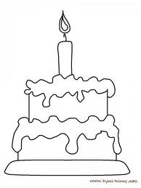
Oslávenci...
Marcoví oslávenci- Tomáško Kisý, Saška Čentéšová, Dávidko Strešík
Ešte raz všetko najlepšie!

Pre maškrtný jazýček: Syrové kolieska
Potrebujeme 400g polohrubej múky/ ja som použila aj viac, pokiaľ sa mi cesto nelepilo na prsty/, 1 palmarín, 2 žĺtky, 1 syrokrém/ celé tri obdĺžniky/, 3 PL kyslej smotany, 1/2 prášku do pečiva, soľ , na zdobenie mandle a na potretie 2 bielky. Všetko spolu zmiešame , cesto rozvaľkáme na 0,5cm a spolu s deťmi vykrajujeme kolieska alebo rôzne tvary. Poukladáme ich na vymastený plech. Deti nám na syrové kolieska poukladajú polovičky mandlí a potrú ich bielkom. Pečieme v rozohriatej rúre na 180 C .
Dobrú chuť!
Mami, oci, čítajte mi...

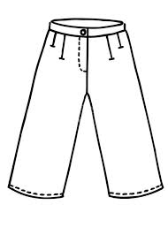
JARNÁ KVAPKA – pieseň s maľovaným čítaním.
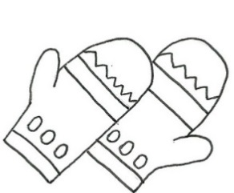
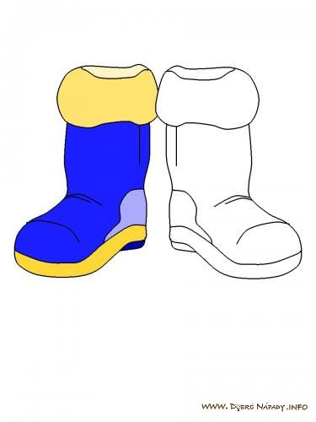
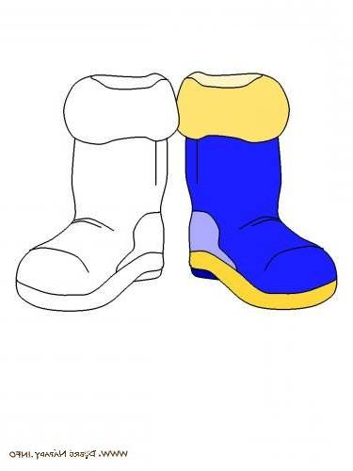

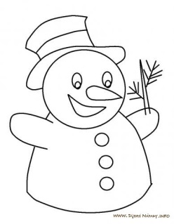
SCHOVAJME UŽ , TEPLÉ , .
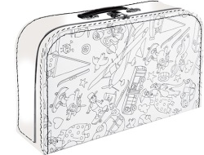
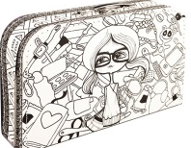
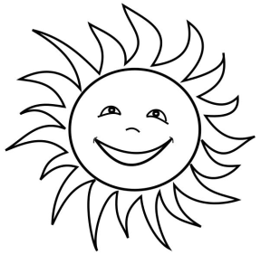
SI BALÍ, UŽ HO JARNÝ PÁLI.
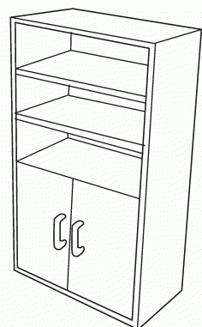
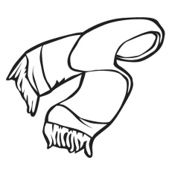
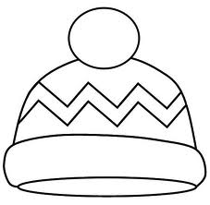
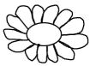
PRIVÍTAJME JARNÚ , DO DAJ AJ .
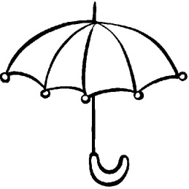
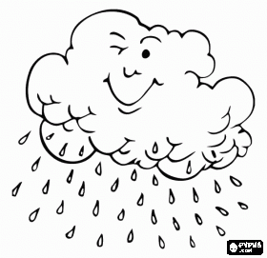
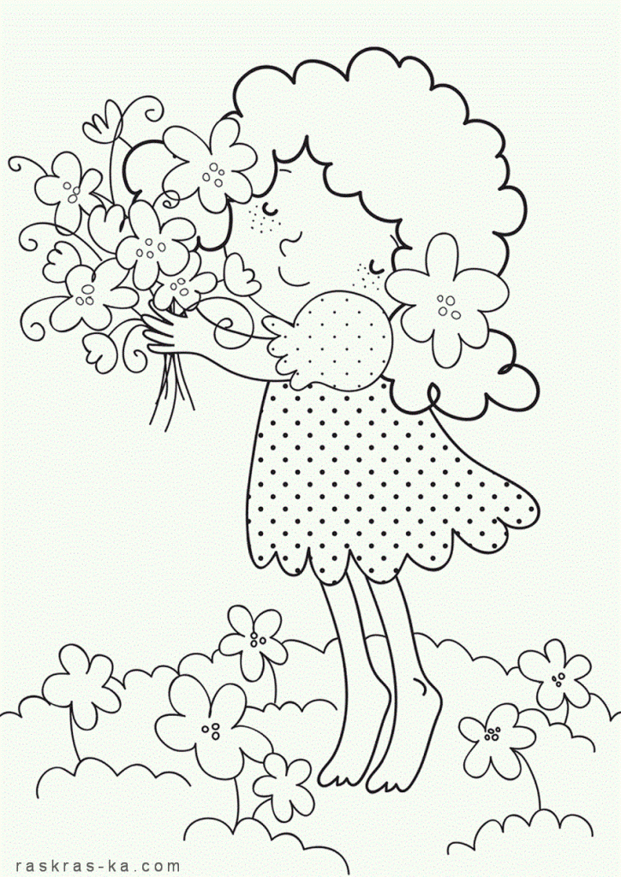
Z PADÁ JARNÝ ,TAK SI PRIPRAV NOVÝ .
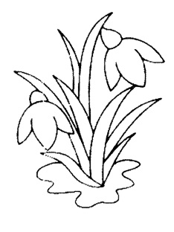
NÁM LÍSTKOM MÁVA, UŽ JE TU HURÁ – SLÁVA!
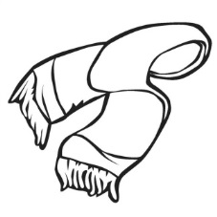
PRIVÍTAJME JARNÚ , DO DAJ AJ .
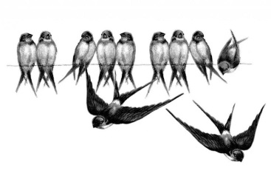
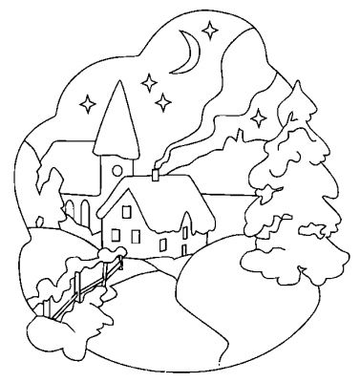
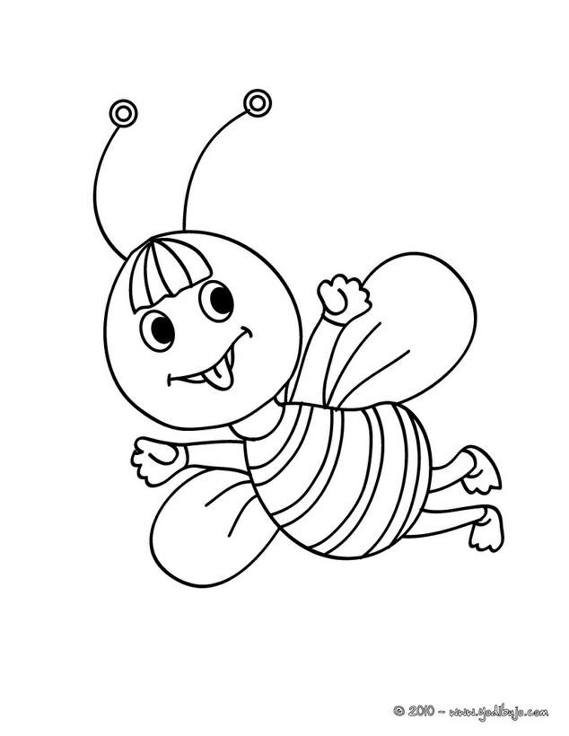
PRILETELI , ZBOHOM DLHÉ DNÍČKY.
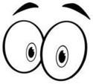
PRETRELA SI , JE TU JARNÁ ROZPRÁVOČKA.
PRIVÍTAJME JARNÚ , DO DAJ AJ .

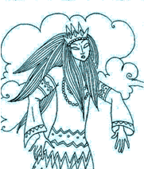
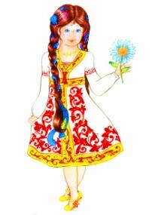
KTO ZOBUDÍ JAR

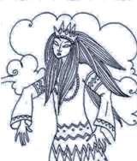
PO DLHEJ ZIME VLÁDA MALA SKONČIŤ. , KTORÁ

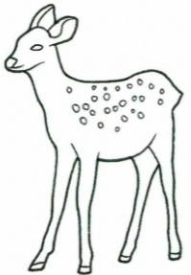
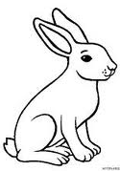
MALA VYSTRIEDAŤ STUDENÚ EŠTE SPALA.

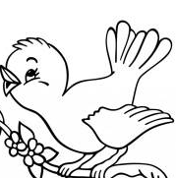
„AK SA NEZOBUDÍ, POMRIEME“ , ŽALOSTILI A .
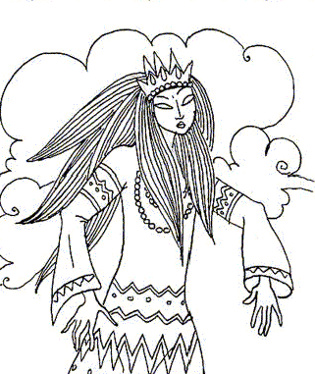
„JA JU ZOBUDÍM!“ ZAŠVITORIL MALÝ . KEĎ TO
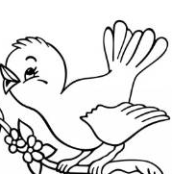
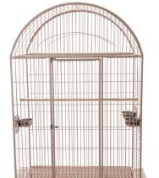
POČULA, DÝCHLA NA A UVÄZNILA HO V ĽADOVEJ .
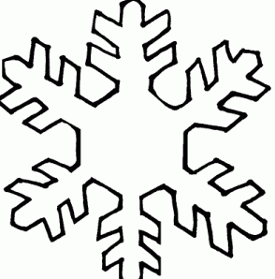
O PÁR DNÍ VYKUKLA SPOD MALÁ A VRAVÍ:
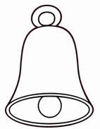
„ZOBUDÍM SVOJÍM . LENŽE DÝCHLA MRAZIVÝM
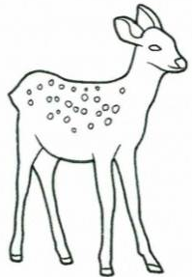
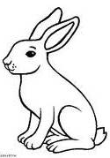
DYCHOM AJ NA A NAFÚKLA NA ŇU HROMADU .
A ZAČALI ROZHRABÁVAŤ SVOJIMI LABKAMI.
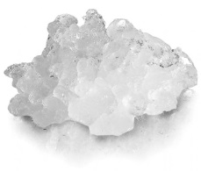
ALE ZMENILA NA . ZVIERATKÁ ZOSMUTNELI.
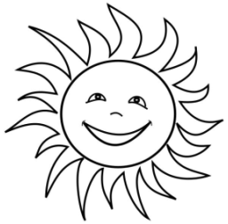
VTOM SPOZA VYKUKLO .SVOJIMI TEPLÝMI

LÚČMI ROZTOPILO SNEŽIENKINO ĽADOVÉ VÄZENIE.

ZAZVONILA SVOJÍM ČAROVNÝM „ BIM-BAM-BIM- BAM!“

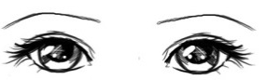
NA HLAS SA PREBUDILA , PRETRELA SI
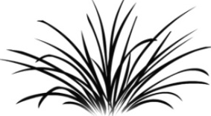
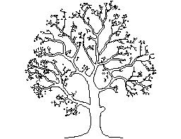
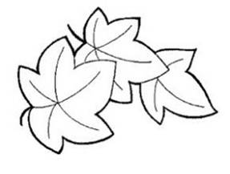
A USMIALA SA. V TEJ CHVÍLI VYRAŠILA ZO ZEME

A NA SA OBJAVILI PRVÉ ZELENÉ .
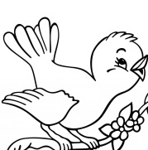
VYLETEL Z ĽADOVEJ A NEŽNÝM HLASOM ZASPIEVAL:

„ĎAKUJEME PANI , ŽE SI OPÄŤ PRIŠLA MEDZI NÁS!“

A ČO SA STALO S MORENOU ?

DETI JU HODILI DO RIEKY NITRY A TAKTO SA JEJ PRIHOVÁRALI:
Morena, kde si prebývala? Tam hore, na hore, v tej tmavej komore!
Čo si tam robila? Mlieko som mútila!
Kde je to mlieko? Vrany ho vypili!
Kde sú tie vrany? Na suchom konári.
Kde je ten konár? Chlapci ho zoťali!
Vyniesli sme, vyniesli sme, Morenu zo vsi, Morenu zo vsi, nech si ju tam trhajú aj psi, trhajú aj psi...

Už vieme...

ČO ZISTÍME V KALENDÁRI ? ŽE SLNIEČKO VIACEJ ŽIARI.
TO UŽ MAREC SNIEŽIK TOPÍ, NEZOSTANE PO ŇOM STOPY.

SLOVENSKO – MOJA DOMOVINA VLAJKA NAŠEJ MŠ
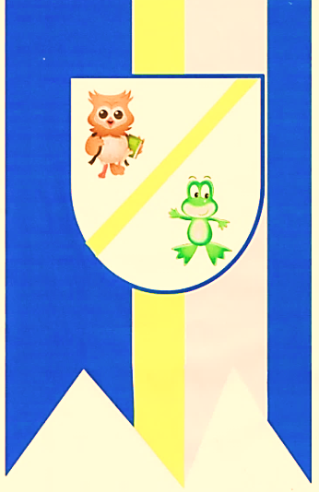
Keď sa dúha dvíha, hory tíško stoja,
Milujem Ťa vrúcne, domovina moja.

MY SME MALÉ DETIČKY, ČAKAJOVSKÉ SOVIČKY,
IDEME DNES NA VÝLET, OBJAVOVAŤ TEN NÁŠ SVET.
NIE VŠAK CUDZIU KRAJINU,ALE NAŠU DEDINU...

KEĎ SA DOBRE POZRIETE, VŠETKO U NÁS NÁJDETE.
DOMY, AUTÁ, ULIČKY, PSÍKOV BA AJ MAČIČKY
ĽUDIA SA TU V ÚCTE MAJÚ, VZÁJOMNE SI POMÁHAJÚ.
MY DETI SA MÁME RADI- VEĎ SME VŠETCI KAMARÁTI...

UŽ IDEME I VÝLETU, NEZMOKLI SME, UŽ SME TU.
VIEME, KDE SA CHLEBÍK PEČIE, AJ KDE RIEKA NITRA TEČIE.
KAŽDÝ Z NÁS UŽ DOBRE VIE, KDE MÁ ÍSŤ, KEĎ OCHORIE.
TERAZ TO UŽ VŠETCI VIETE, NAJKRAJŠIA NA CELOM SVETE,
HOC LEN CELKOM MALINKÁ – JE TÁ NAŠA DEDINKA...
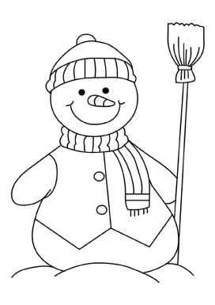
O SNEHULIAKOVI, KTORÝ CHCEL POČKAŤ LASTOVIČKY!
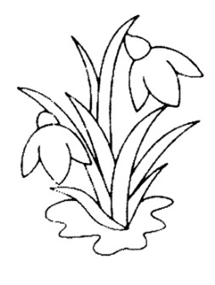
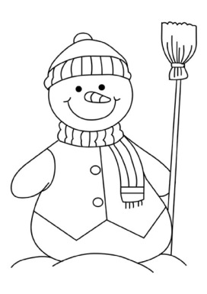

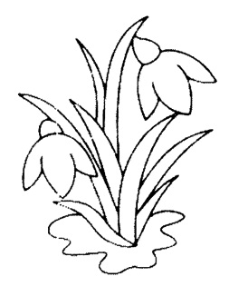

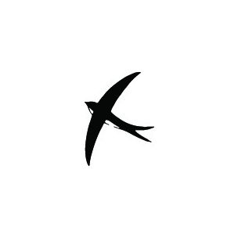
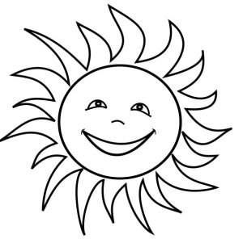
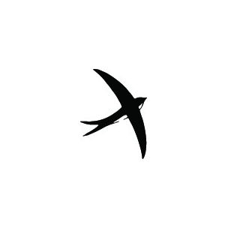
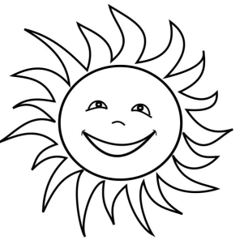

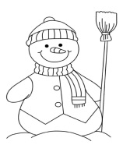
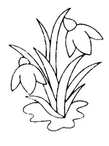
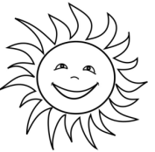

Obrázky pomenuj, nakresli ohrádku okolo snehuliakov, snežienok, slniečok a lastovičiek.
Spočítaj ich a do tabuľky nakresli príslušný počet bodiek. Čoho je najviac?

